Evidencias de seguridad backend
Lenguaje de Programación II | Sesión 10 | PharmaBackend
Estudiante: Caleb David Asmat Briceño
Código: 202510208
Rama: feature/seguridad-jwt
Repositorio: https://github.com/ADavid2507/PharmaDB.git

Preparación en Postman
if (pm.response.code === 200) {
pm.collectionVariables.set("token", pm.response.json().token);
}
Credenciales de desarrollo
admin / Admin2026*
vendedor / Vendedor2026*
almacen / Almacen2026*
supervisor / Supervisor2026*
inactivo / Inactivo2026*

Prueba 01 Health público
Usuario o condición: Sin token
Petición: GET /api/health
Base: {{baseUrl}} = http://localhost:8080
Resultado esperado: 200; ruta pública.
Resultado obtenido: 200 OK. El endpoint health devolvió STATUS UP y el mensaje BackEnd funcionando correctamente.
Estado: Cumple
Observaciones: Ninguna.
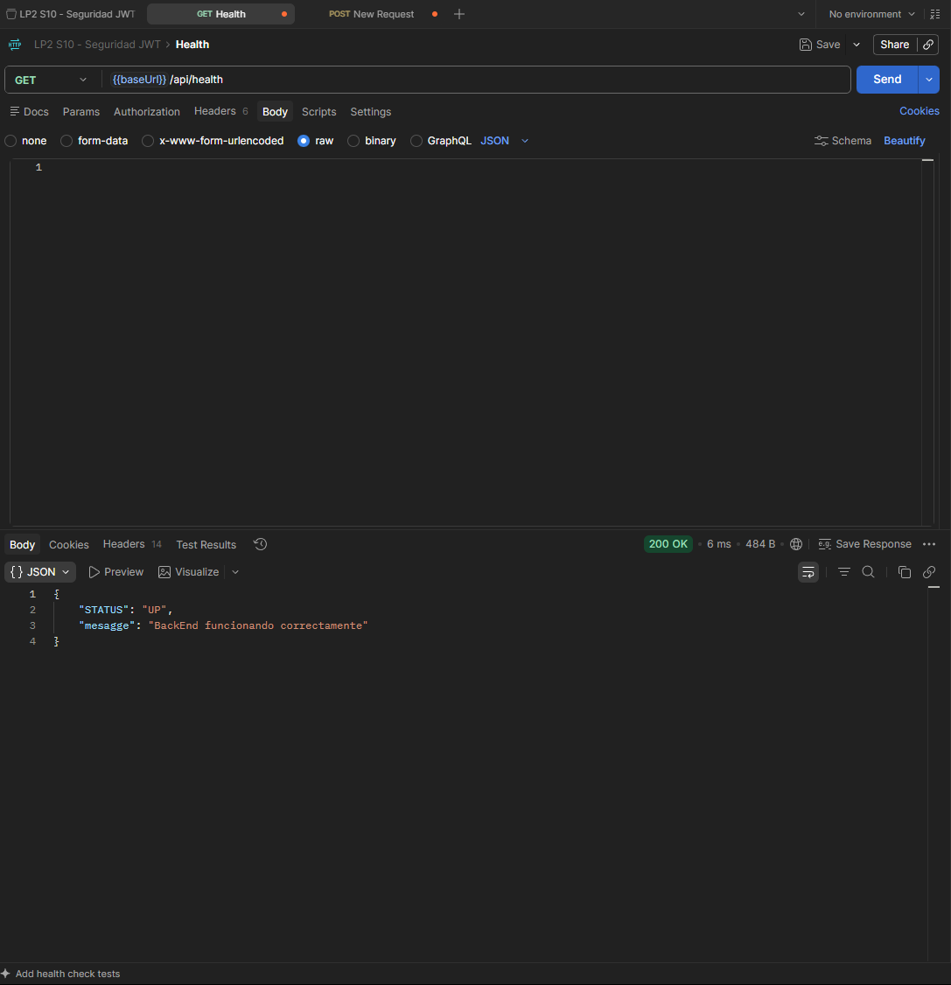

Prueba 02 Productos sin sesión
Usuario o condición: Sin token
Petición: GET /api/v1/productos
Base: {{baseUrl}} = http://localhost:8080
Resultado esperado: 401; Debe iniciar sesión para acceder a este recurso.
Resultado obtenido: 401 Unauthorized. La API respondió Debe iniciar sesión para acceder a este recurso.
Estado: Cumple
Observaciones: Ninguna.
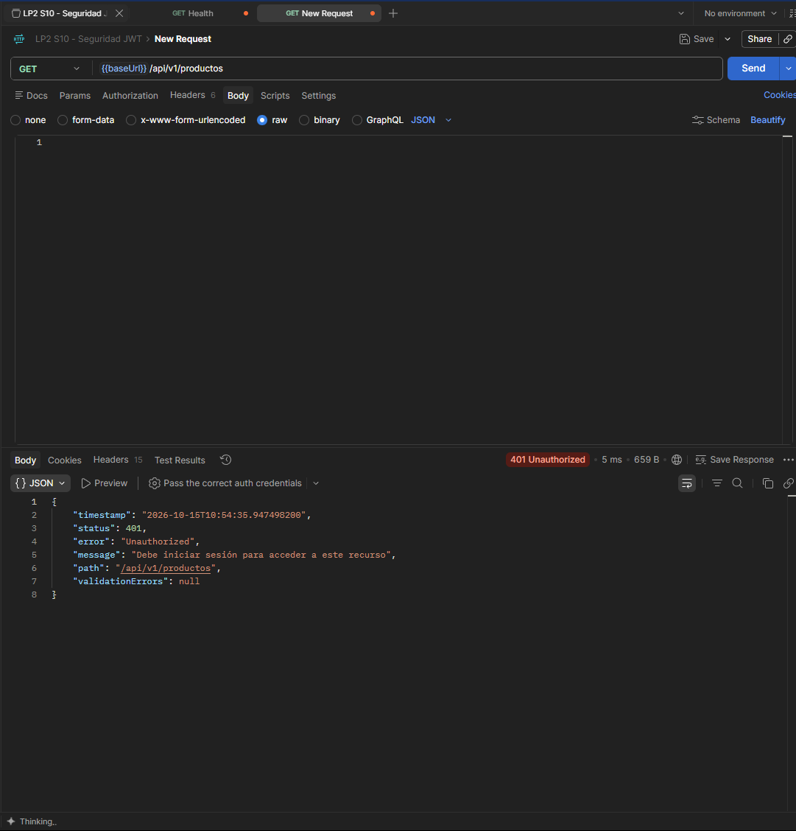

Prueba 03 Contraseña incorrecta
Usuario o condición: Sin token
Petición: POST /api/v1/auth/login
Base: {{baseUrl}} = http://localhost:8080
Resultado esperado: 401; Usuario o contraseña incorrectos.
Resultado obtenido: 401 Unauthorized. El login de vendedor con contraseña incorrecta devolvió Usuario o contraseña incorrectos.
Estado: Cumple
Observaciones: La captura utiliza vendedor con contraseña incorrecta; se comprueba el mismo rechazo de autenticación previsto.
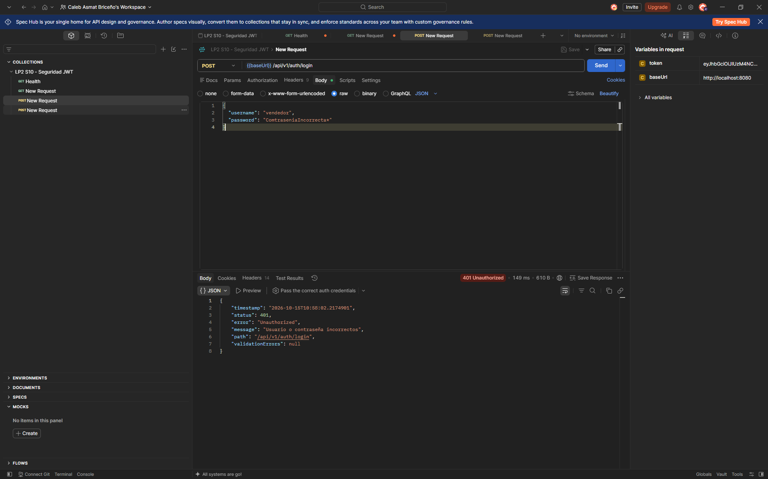

Prueba 04 Cuenta inactiva
Usuario o condición: Sin token
Petición: POST /api/v1/auth/login
Base: {{baseUrl}} = http://localhost:8080
Resultado esperado: 401; Usuario o contraseña incorrectos.
Resultado obtenido: 401 Unauthorized. Usuario o contraseña incorrectos.
Estado: Cumple
Observaciones: Ninguna
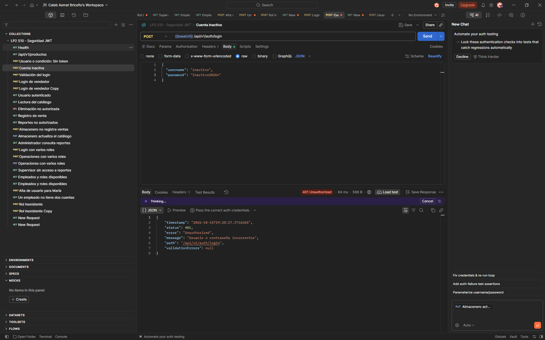

Prueba 05 Validación del login
Usuario o condición: Sin token
Petición: POST /api/v1/auth/login
Base: {{baseUrl}} = http://localhost:8080
Resultado esperado: 400; validationErrors contiene username.
Resultado obtenido: 400 Bad Request. Se devolvió validationErrors.username con el mensaje El usuario es obligatorio.
Estado: Cumple
Observaciones: Ninguna.
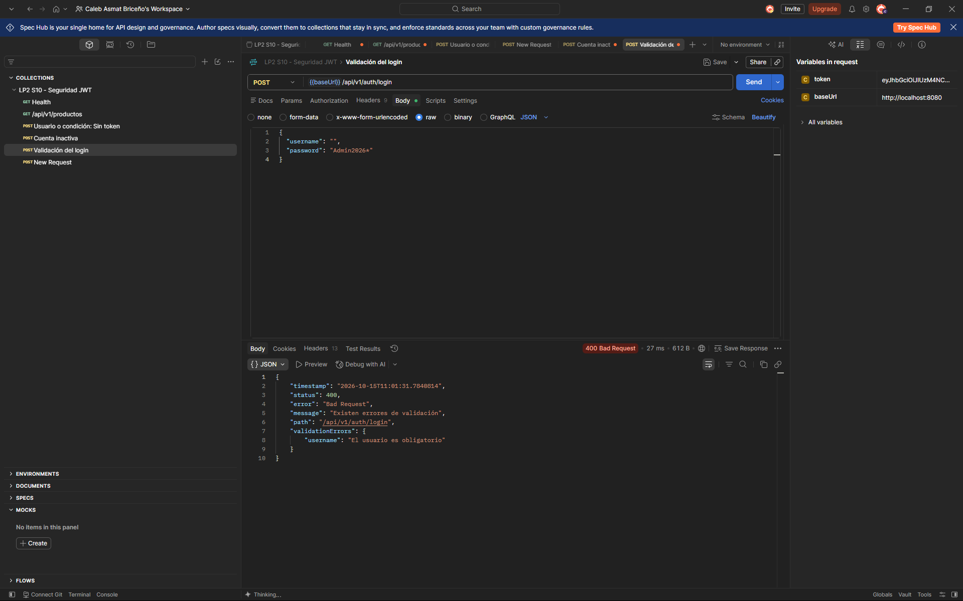

Prueba 06 Login de vendedor
Usuario o condición: Sin token
Petición: POST /api/v1/auth/login
Base: {{baseUrl}} = http://localhost:8080
Resultado esperado: 200; token, tipo Bearer, duración 3600, rol VENDEDOR y sus permisos.
Resultado obtenido: 200 OK. Se obtuvo un token Bearer con duración de 3600 segundos, rol VENDEDOR y sus cinco permisos.
Estado: Cumple
Observaciones: Ninguna. 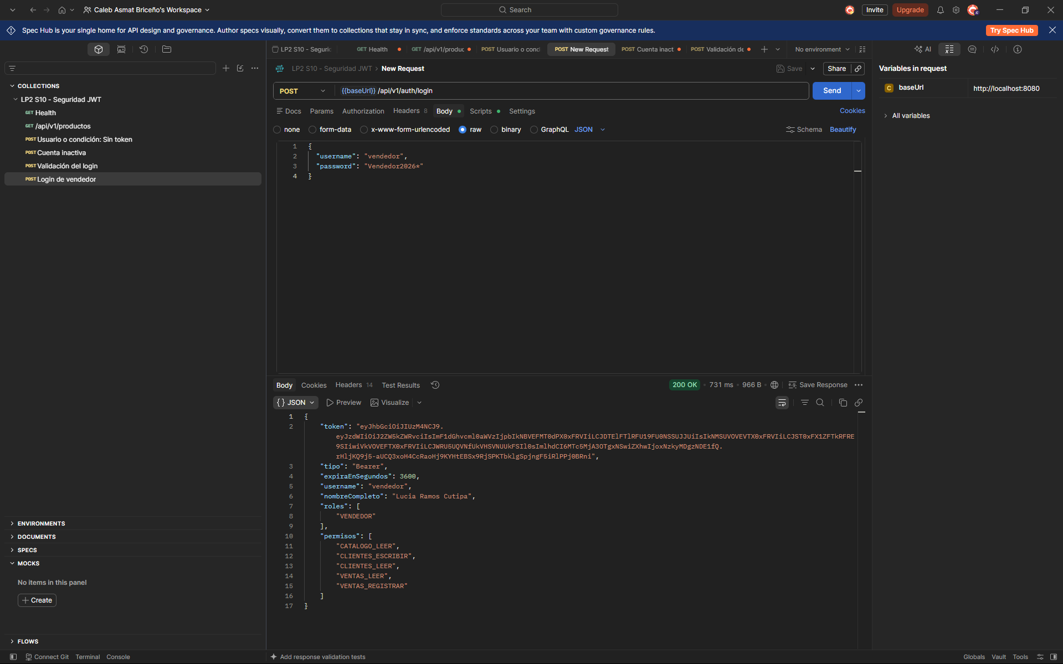

Prueba 07 Contenido del token
Usuario o condición: vendedor
Petición: Decodificación del payload del JWT
Base: {{baseUrl}} = http://localhost:8080
Resultado esperado: sub = vendedor; authorities contiene roles y permisos; iat y exp; exp - iat = 3600.
Resultado obtenido: 200 OK en el login de vendedor. La respuesta informa 3600 segundos y Postman muestra Test Results 1/1.
Estado: Cumple
Observaciones: Ninguna.
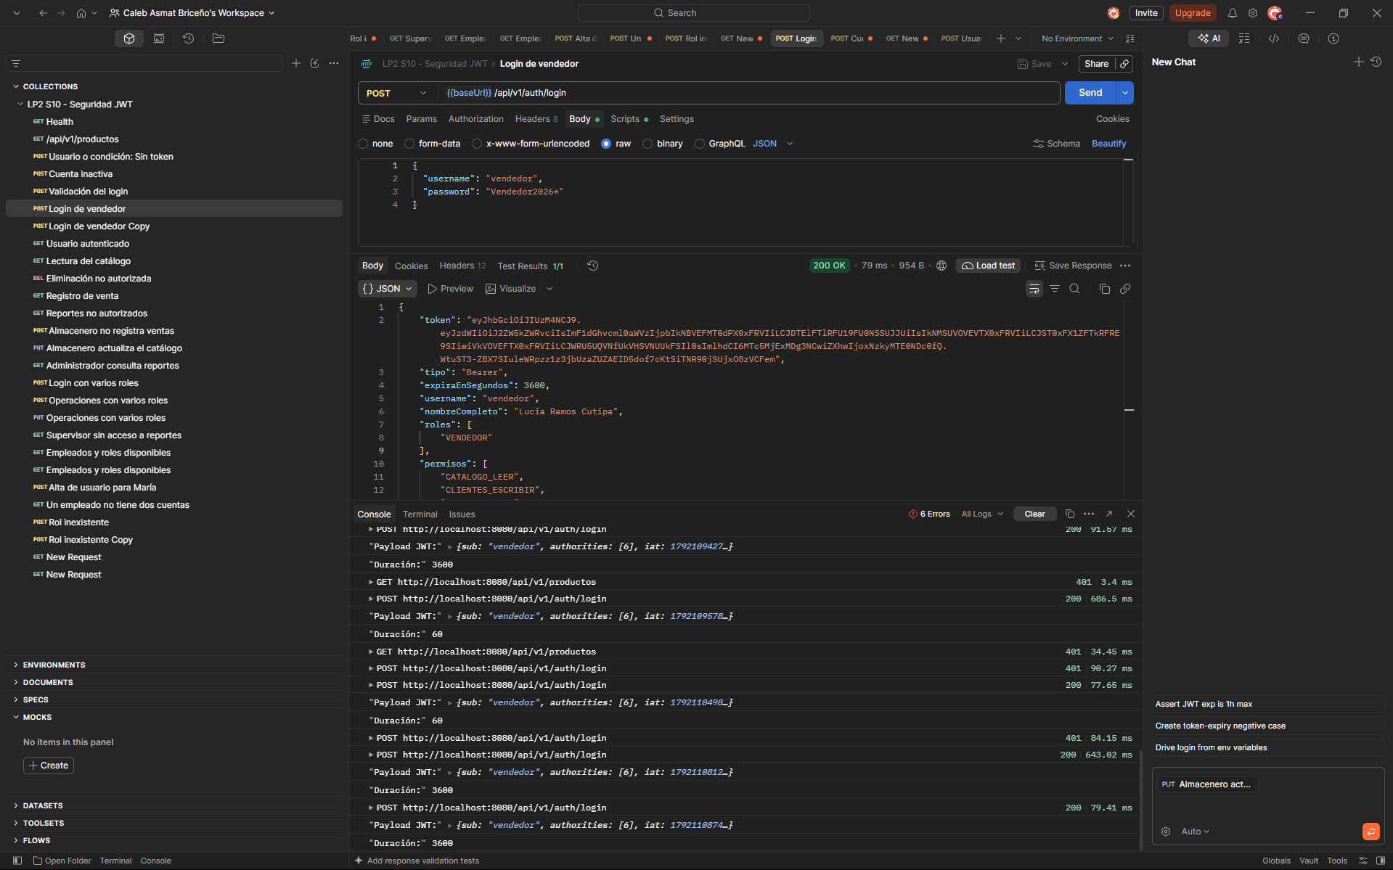

Prueba 08 Usuario autenticado
Usuario o condición: vendedor
Petición: GET /api/v1/auth/me
Base: {{baseUrl}} = http://localhost:8080
Resultado esperado: 200; datos del usuario sin contraseña ni hash.
Resultado obtenido: 200 OK. Se obtuvieron los datos del usuario vendedor, sus roles y permisos sin contraseña ni hash.
Estado: Cumple
Observaciones: Ninguna.
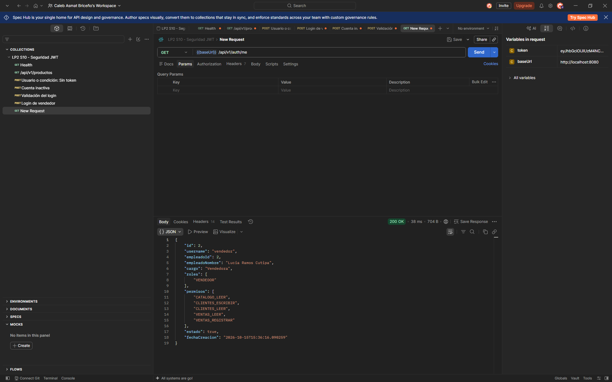

Prueba 09 Lectura del catálogo
Usuario o condición: vendedor
Petición: GET /api/v1/productos
Base: {{baseUrl}} = http://localhost:8080
Resultado esperado: 200; listado de productos.
Resultado obtenido: 200 OK. Se obtuvo el listado paginado de productos con sus datos de catálogo.
Estado: Cumple
Observaciones: Ninguna.
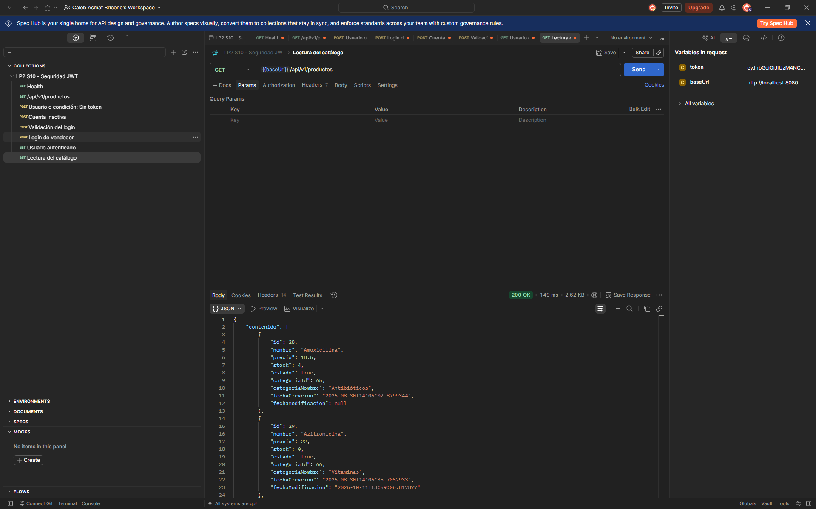

Prueba 10 Eliminación no autorizada
Usuario o condición: vendedor
Petición: DELETE /api/v1/productos/1
Base: {{baseUrl}} = http://localhost:8080
Resultado esperado: 403; No tiene permisos para realizar esta operación.
Resultado obtenido: 403 Forbidden. La API rechazó DELETE /api/v1/productos/1 con el mensaje No tiene permisos para realizar esta operación.
Estado: Cumple
Observaciones: Ninguna.
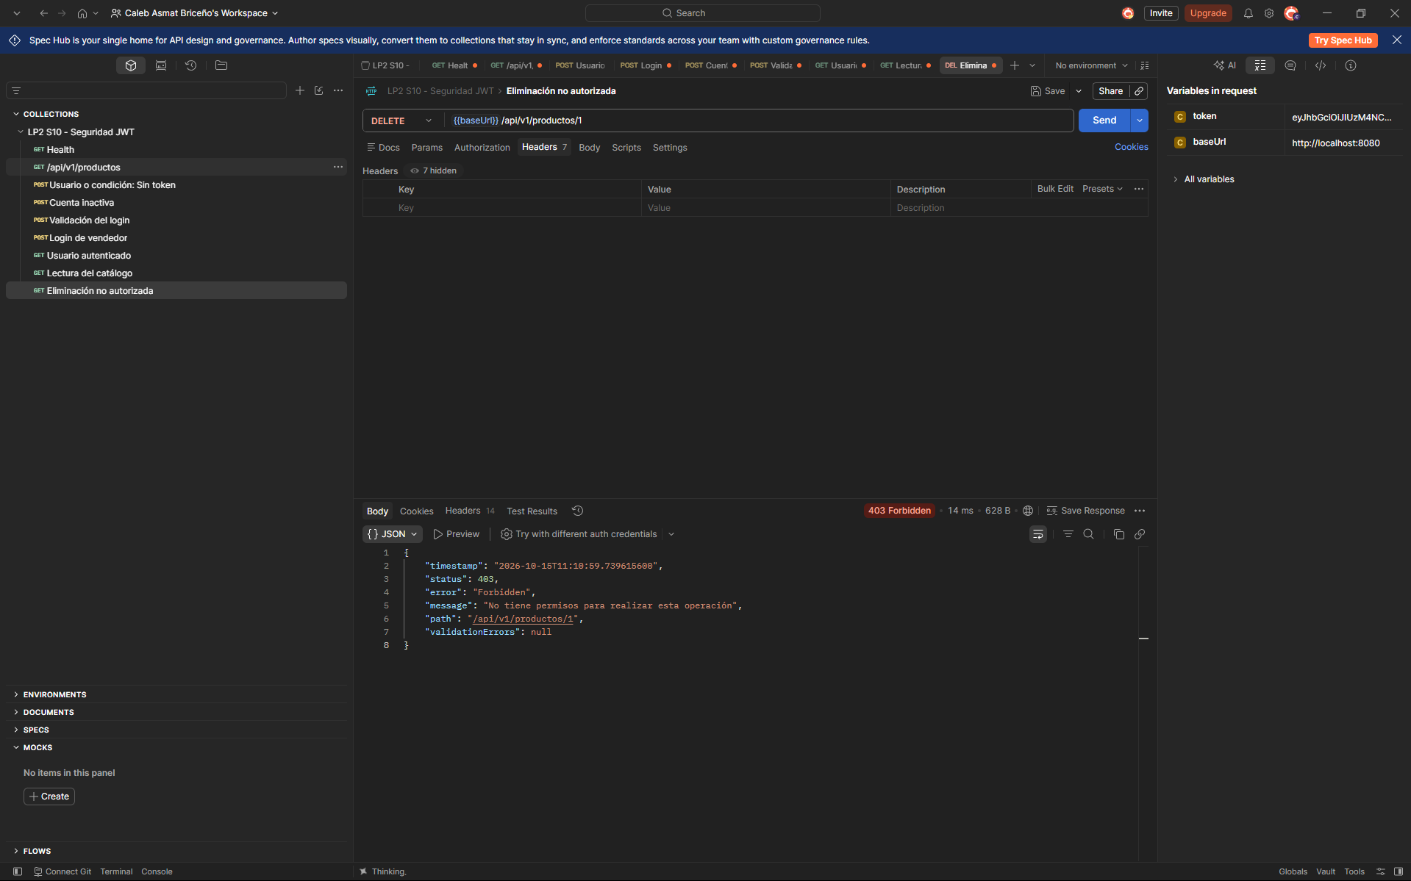

Prueba 11 Registro de venta
Usuario o condición: vendedor
Petición: POST /api/v1/ventas
Base: {{baseUrl}} = http://localhost:8080
Resultado esperado: 201; venta creada.
Resultado obtenido: 200 OK.
Observaciones:

Prueba 12 Reportes no autorizados
Usuario o condición: vendedor
Petición: GET /api/v1/reportes/ventas-por-categoria
Base: {{baseUrl}} = http://localhost:8080
Resultado esperado: 403; acceso denegado por permiso REPORTES_VER.
Resultado obtenido: 403 Forbidden. Se rechazó la consulta del reporte con el mensaje No tiene permisos para realizar esta operación.
Estado: Cumple
Observaciones: Ninguna.
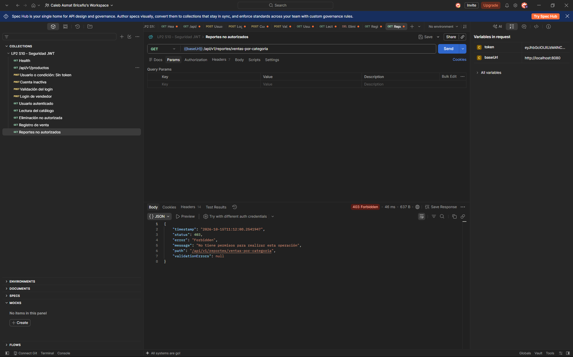

Prueba 13 Almacenero no registra ventas
Usuario o condición: almacen
Petición: POST /api/v1/ventas
Base: {{baseUrl}} = http://localhost:8080
Resultado esperado: 403; operación no autorizada.
Resultado obtenido: 403 Forbidden. Se rechazó POST /api/v1/ventas con el mensaje No tiene permisos para realizar esta operación.
Estado: Cumple
Observaciones: Ninguna.
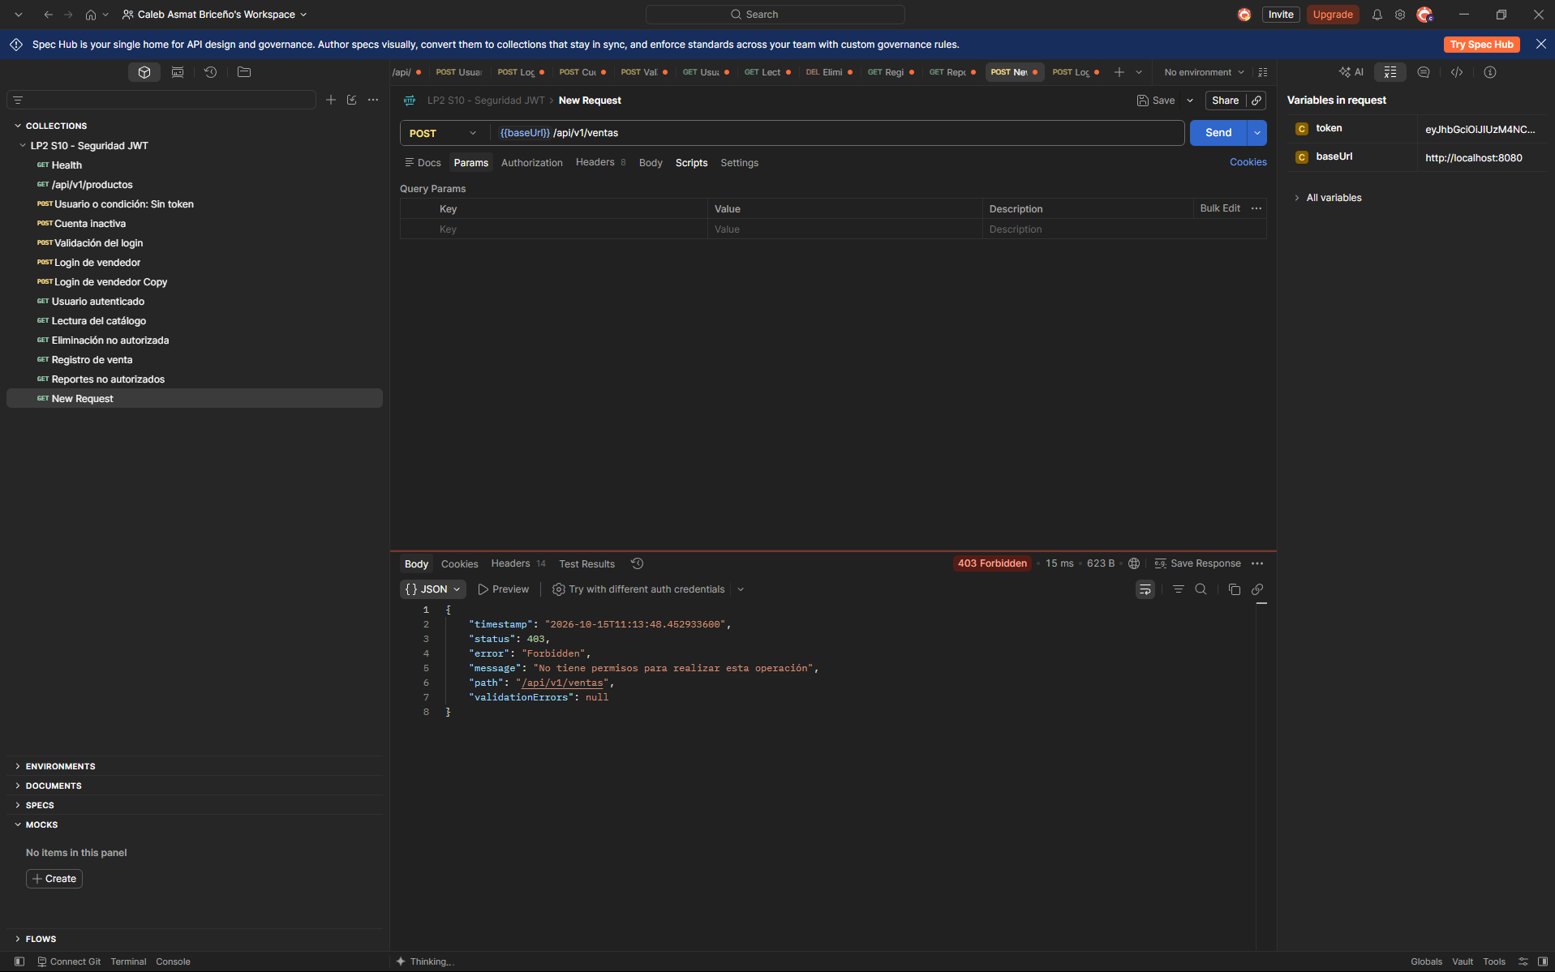

Prueba 14 Almacenero actualiza el catálogo
Usuario o condición: almacen
Petición: PUT /api/v1/productos/{id}
Base: {{baseUrl}} = http://localhost:8080
Resultado esperado: 200; producto actualizado.
Resultado obtenido: 200 OK. Se actualizó el producto 26, Paracetamol 500 mg, con precio 18.9, stock 20 y categoría 65.
Estado: Cumple
Observaciones: Ninguna.
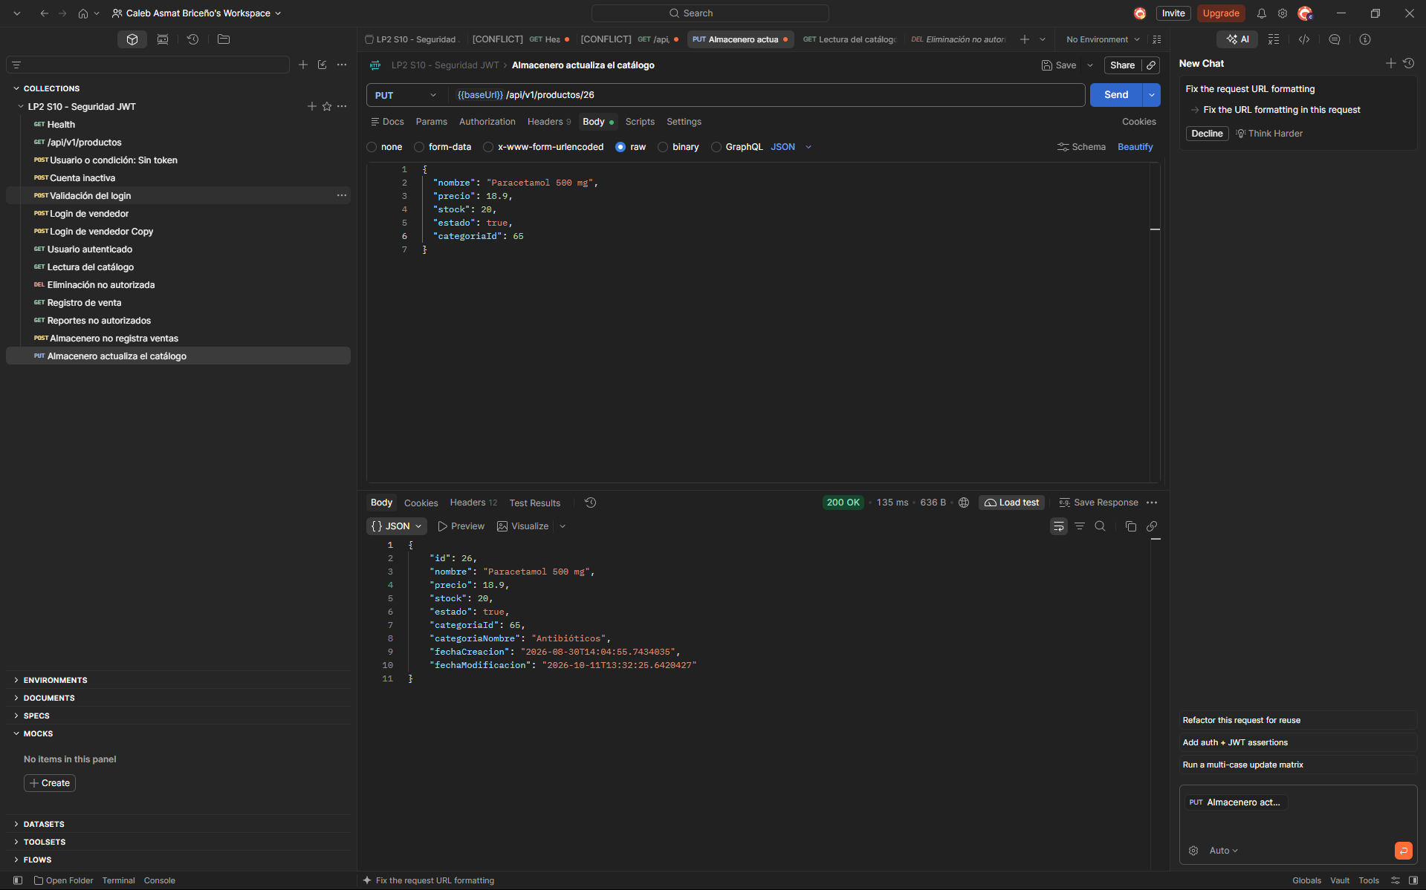

Prueba 15 Administrador consulta reportes
Usuario o condición: admin
Petición: GET /api/v1/reportes/ventas-por-categoria
Base: {{baseUrl}} = http://localhost:8080
Resultado esperado: 200; datos del reporte.
Resultado obtenido: 200 OK. Se obtuvo el reporte de ventas por categoría con cantidades y subtotales.
Estado: Cumple
Observaciones: Ninguna.
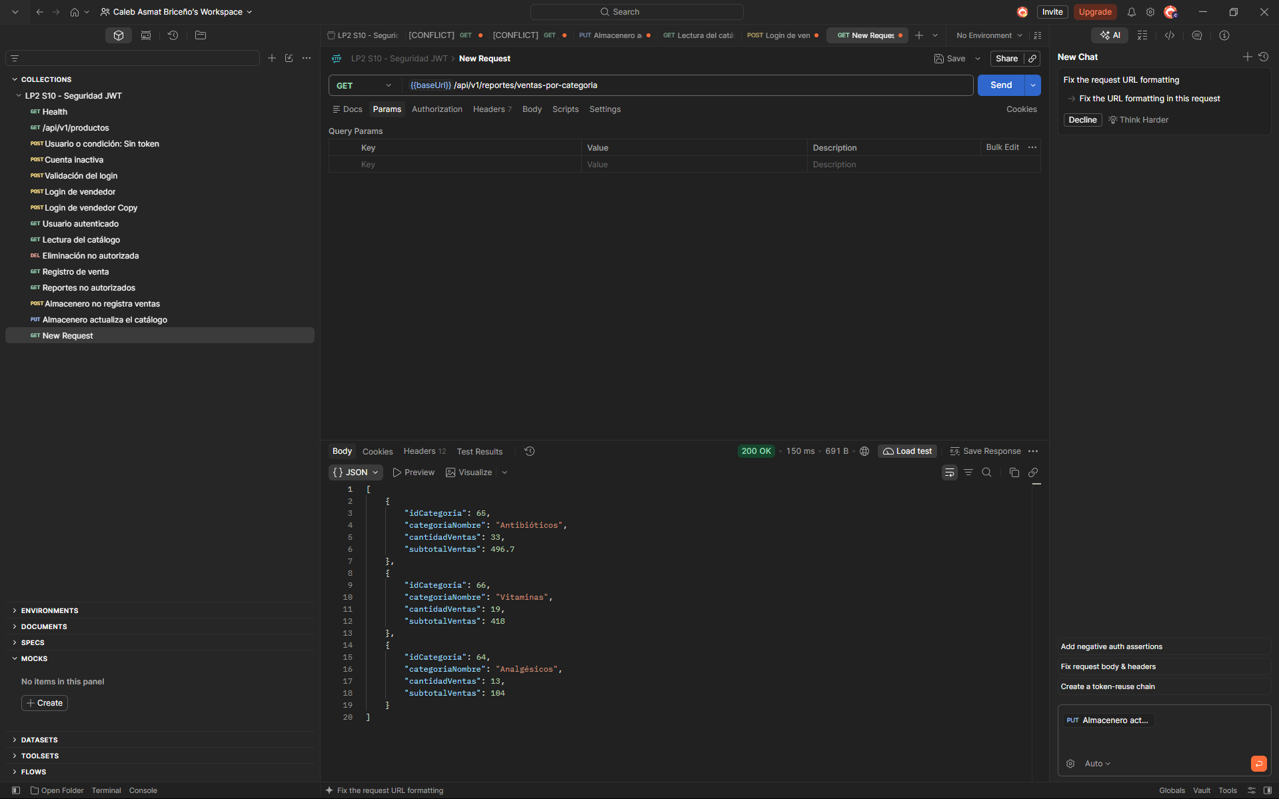

Prueba 16 Login con varios roles
Usuario o condición: Sin token
Petición: POST /api/v1/auth/login
Base: {{baseUrl}} = http://localhost:8080
Resultado esperado: 200; roles ALMACENERO y VENDEDOR y unión de permisos sin REPORTES_VER.
Resultado obtenido: 200 OK. El login de supervisor devolvió los roles ALMACENERO y VENDEDOR y la unión de sus seis permisos, sin REPORTES_VER.
Estado: Cumple
Observaciones: Ninguna.
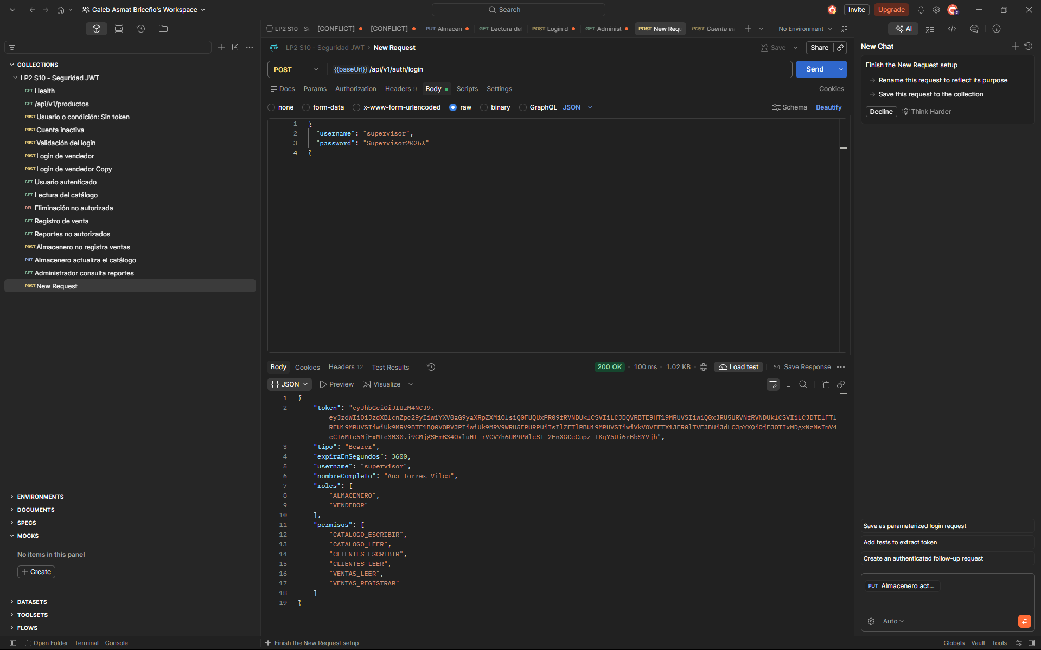

Prueba 17 Operaciones con varios roles
Usuario o condición: supervisor
Petición: POST /api/v1/ventas y PUT /api/v1/productos/{id}
Base: {{baseUrl}} = http://localhost:8080
Resultado esperado: 201 en la venta y 200 en la actualización.
Resultado obtenido: 201 Created al registrar la venta 81 para el cliente 1, con una unidad del producto 28 y total 18.5. Además, 200 OK al actualizar el producto 26 a precio 3.00 y stock 19.
Estado: Cumple
Observaciones: Ninguna. 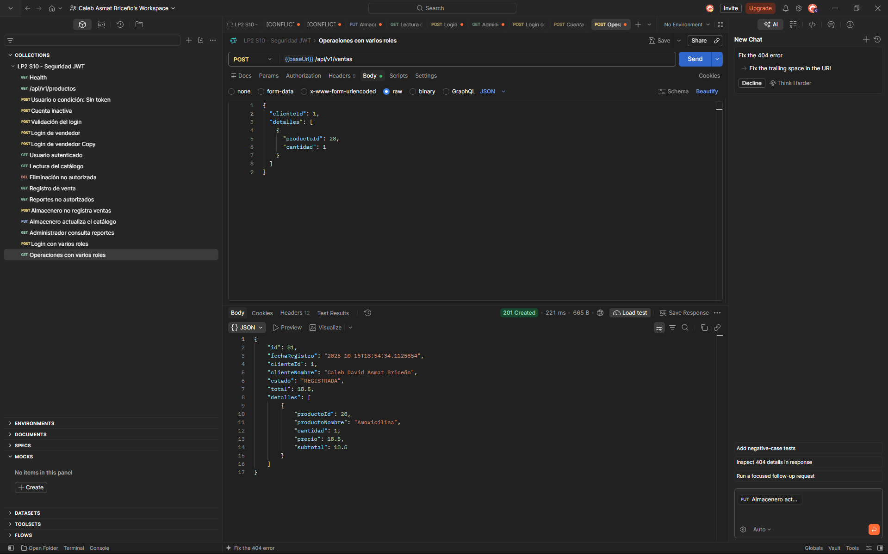
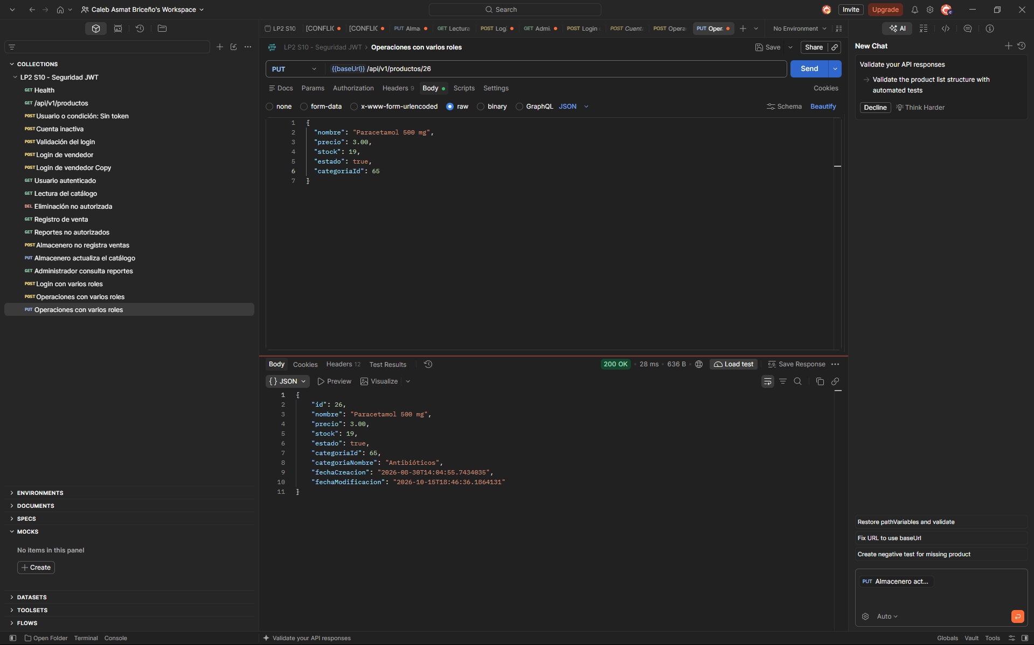

Prueba 18 Supervisor sin acceso a reportes
Usuario o condición: supervisor
Petición: GET /api/v1/reportes/ventas-por-categoria
Base: {{baseUrl}} = http://localhost:8080
Resultado esperado: 403; ninguno de sus roles otorga REPORTES_VER.
Resultado obtenido: 403 Forbidden. Se rechazó el acceso del supervisor a reportes con el mensaje No tiene permisos para realizar esta operación.
Estado: Cumple
Observaciones: Ninguna.
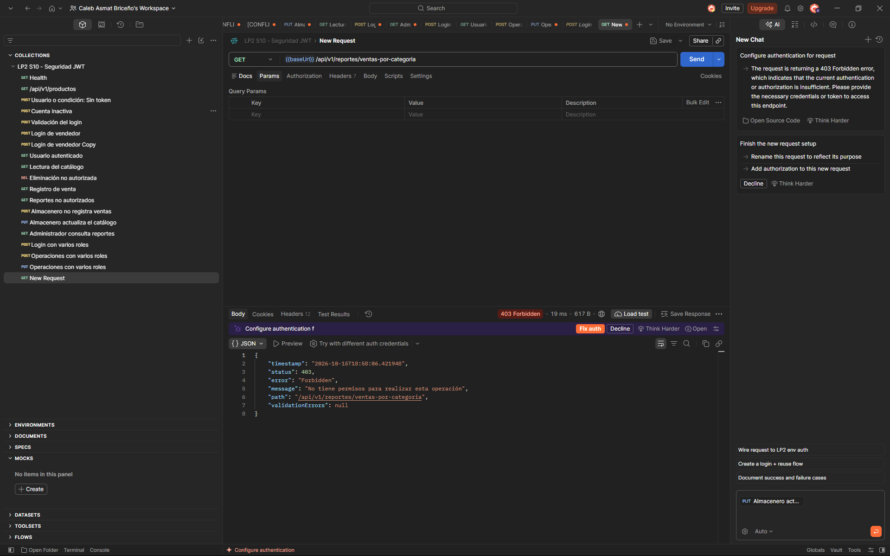

Prueba 19 Empleados y roles disponibles
Usuario o condición: admin
Petición: GET /api/v1/empleados y GET /api/v1/roles
Base: {{baseUrl}} = http://localhost:8080
Resultado esperado: 200 en ambas consultas; María aparece con tieneUsuario false.
Resultado obtenido: 200 OK en empleados y roles. María Huamán Torres figura con id 6 y tieneUsuario false antes del alta.
Estado: Cumple
Observaciones: Ninguna. 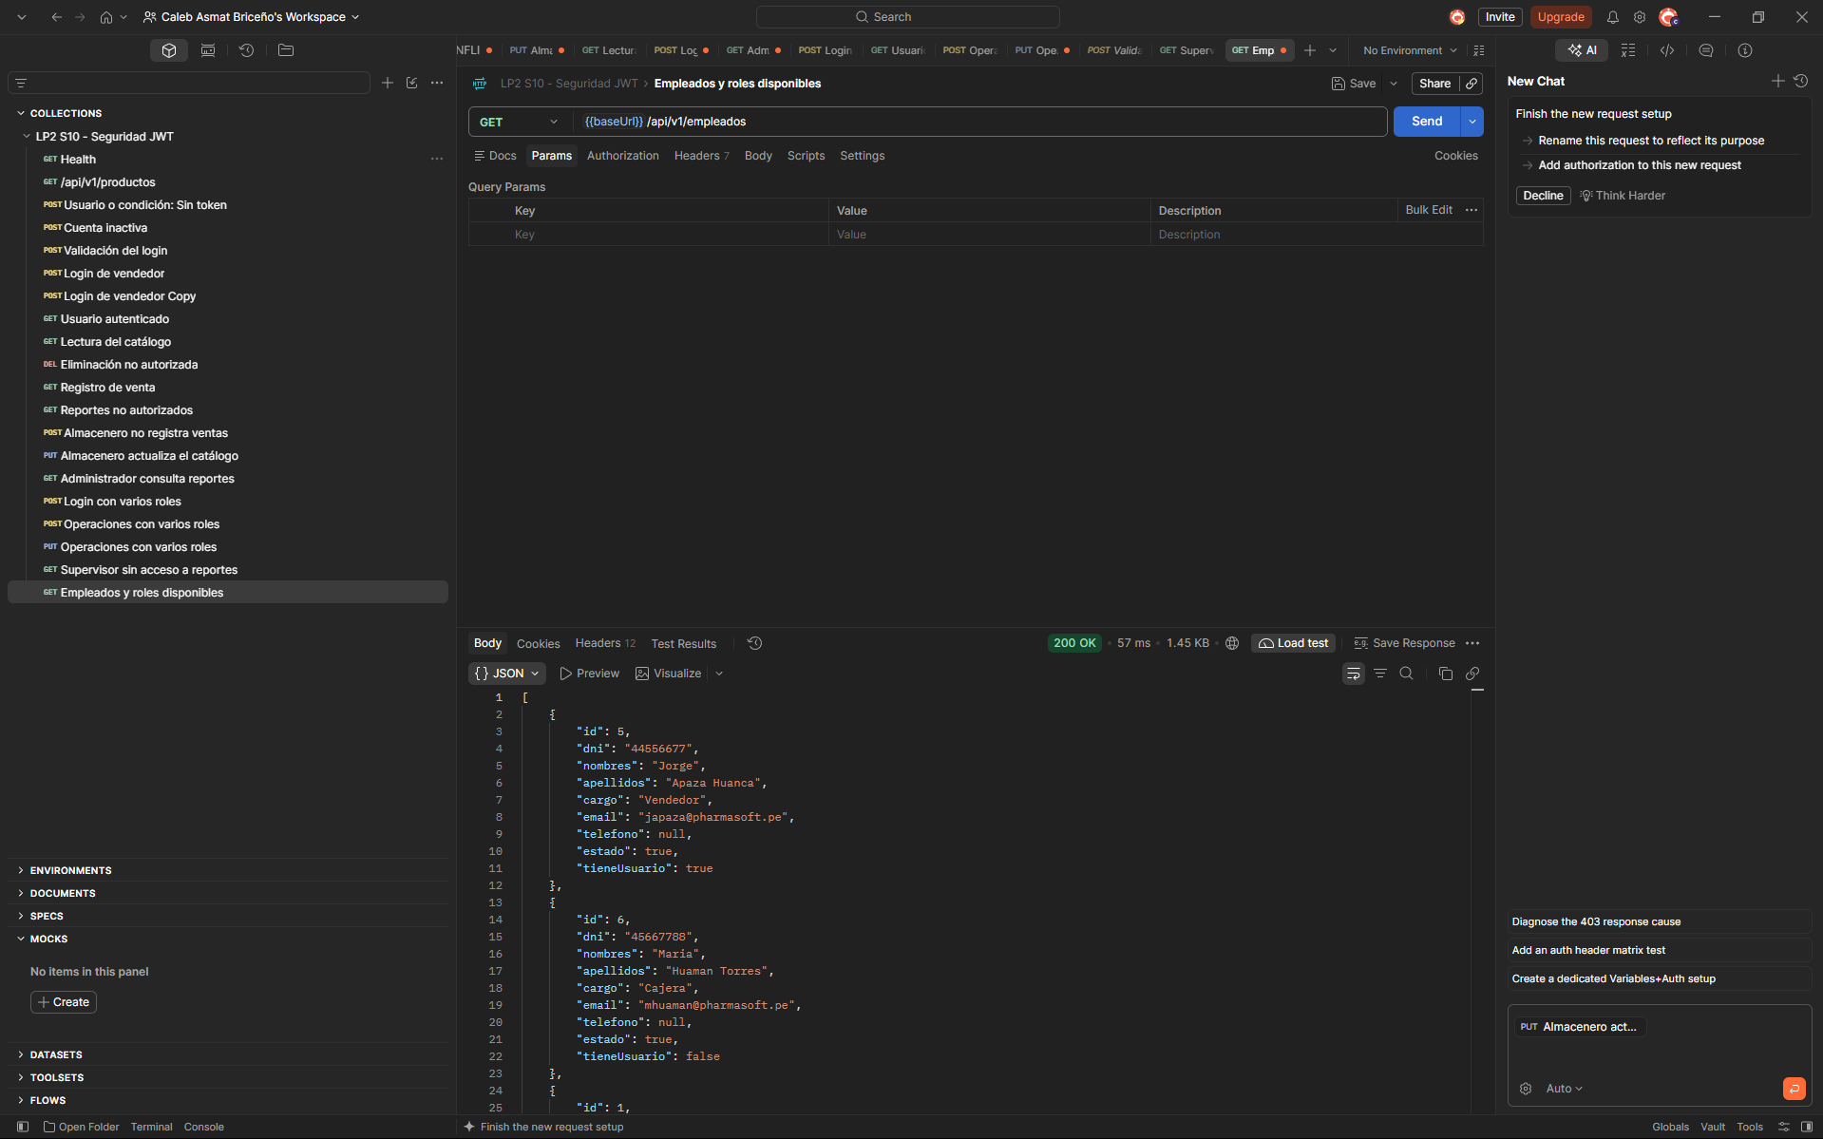
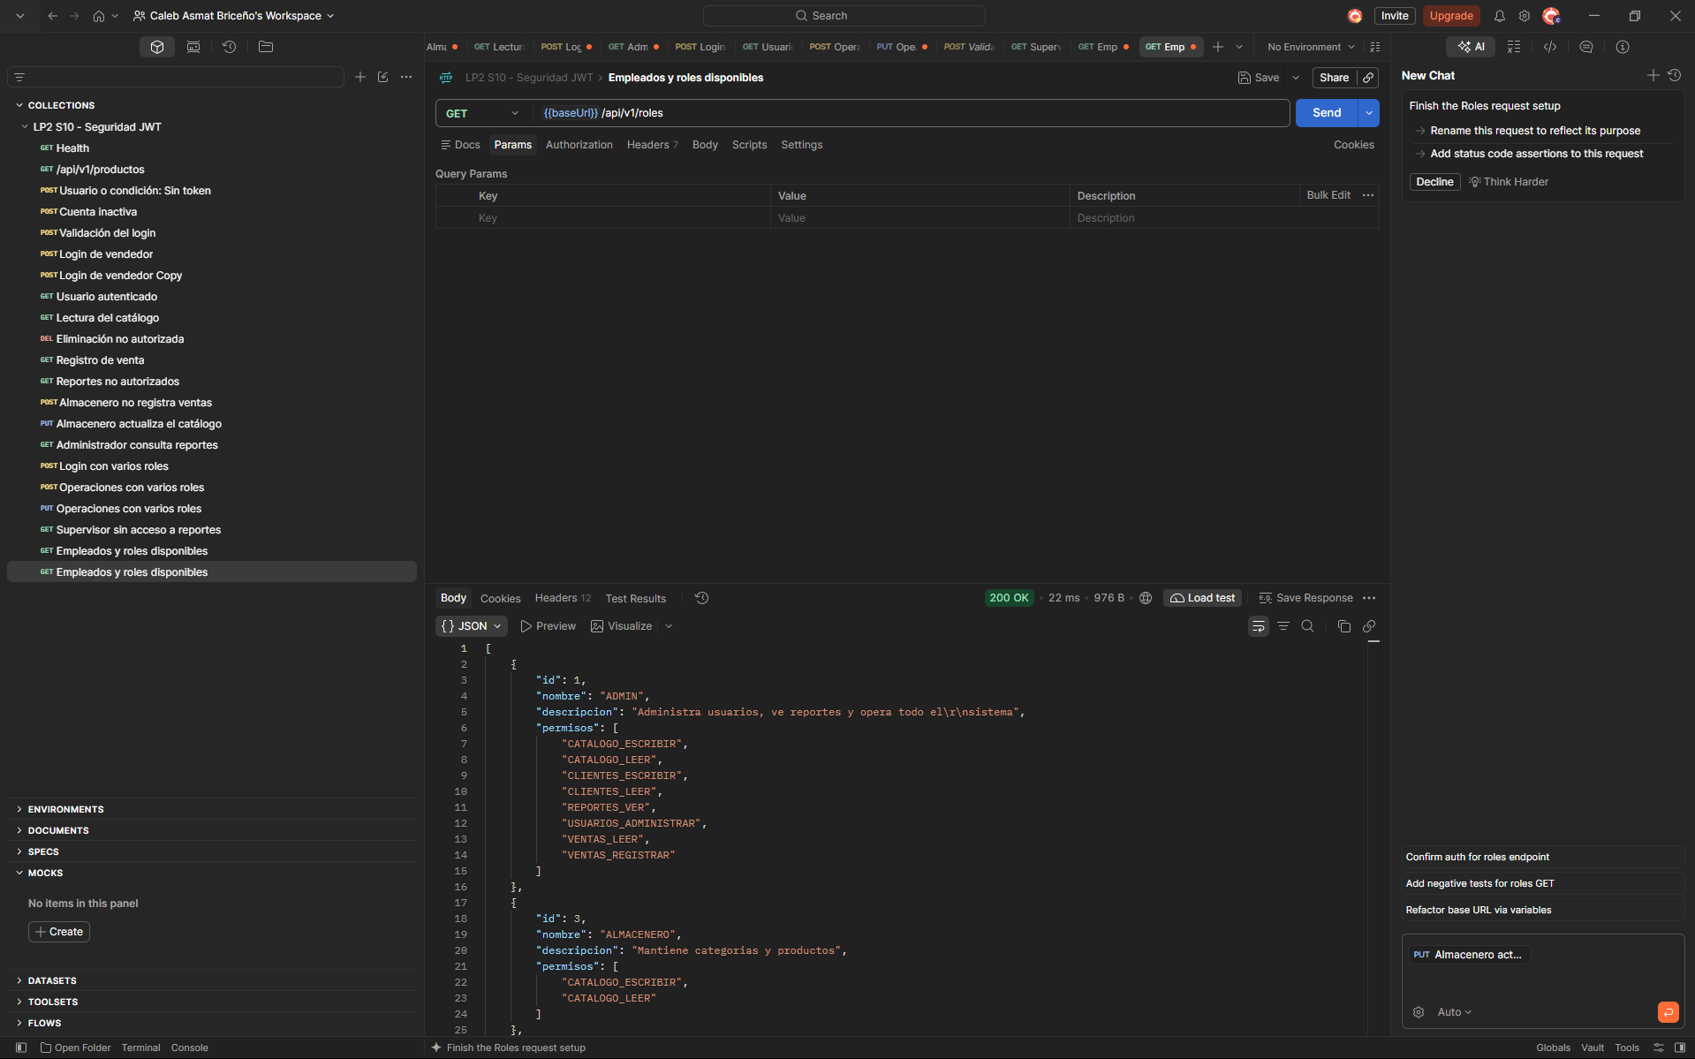

Prueba 20 Alta de usuario para María
Usuario o condición: admin
Petición: POST /api/v1/usuarios
Base: {{baseUrl}} = http://localhost:8080
Resultado esperado: 201; usuario mhuaman con rol VENDEDOR, sin contraseña ni hash en la respuesta.
Resultado obtenido: 201 Created. Se creó mhuaman con id 21, empleadoId 6 y rol VENDEDOR, sin contraseña ni hash en la respuesta. Oracle muestra un hash BCrypt de 60 caracteres.
Estado: Cumple
Observaciones: La captura de Oracle acredita el hash y su longitud. El rol VENDEDOR se observa en la respuesta del alta.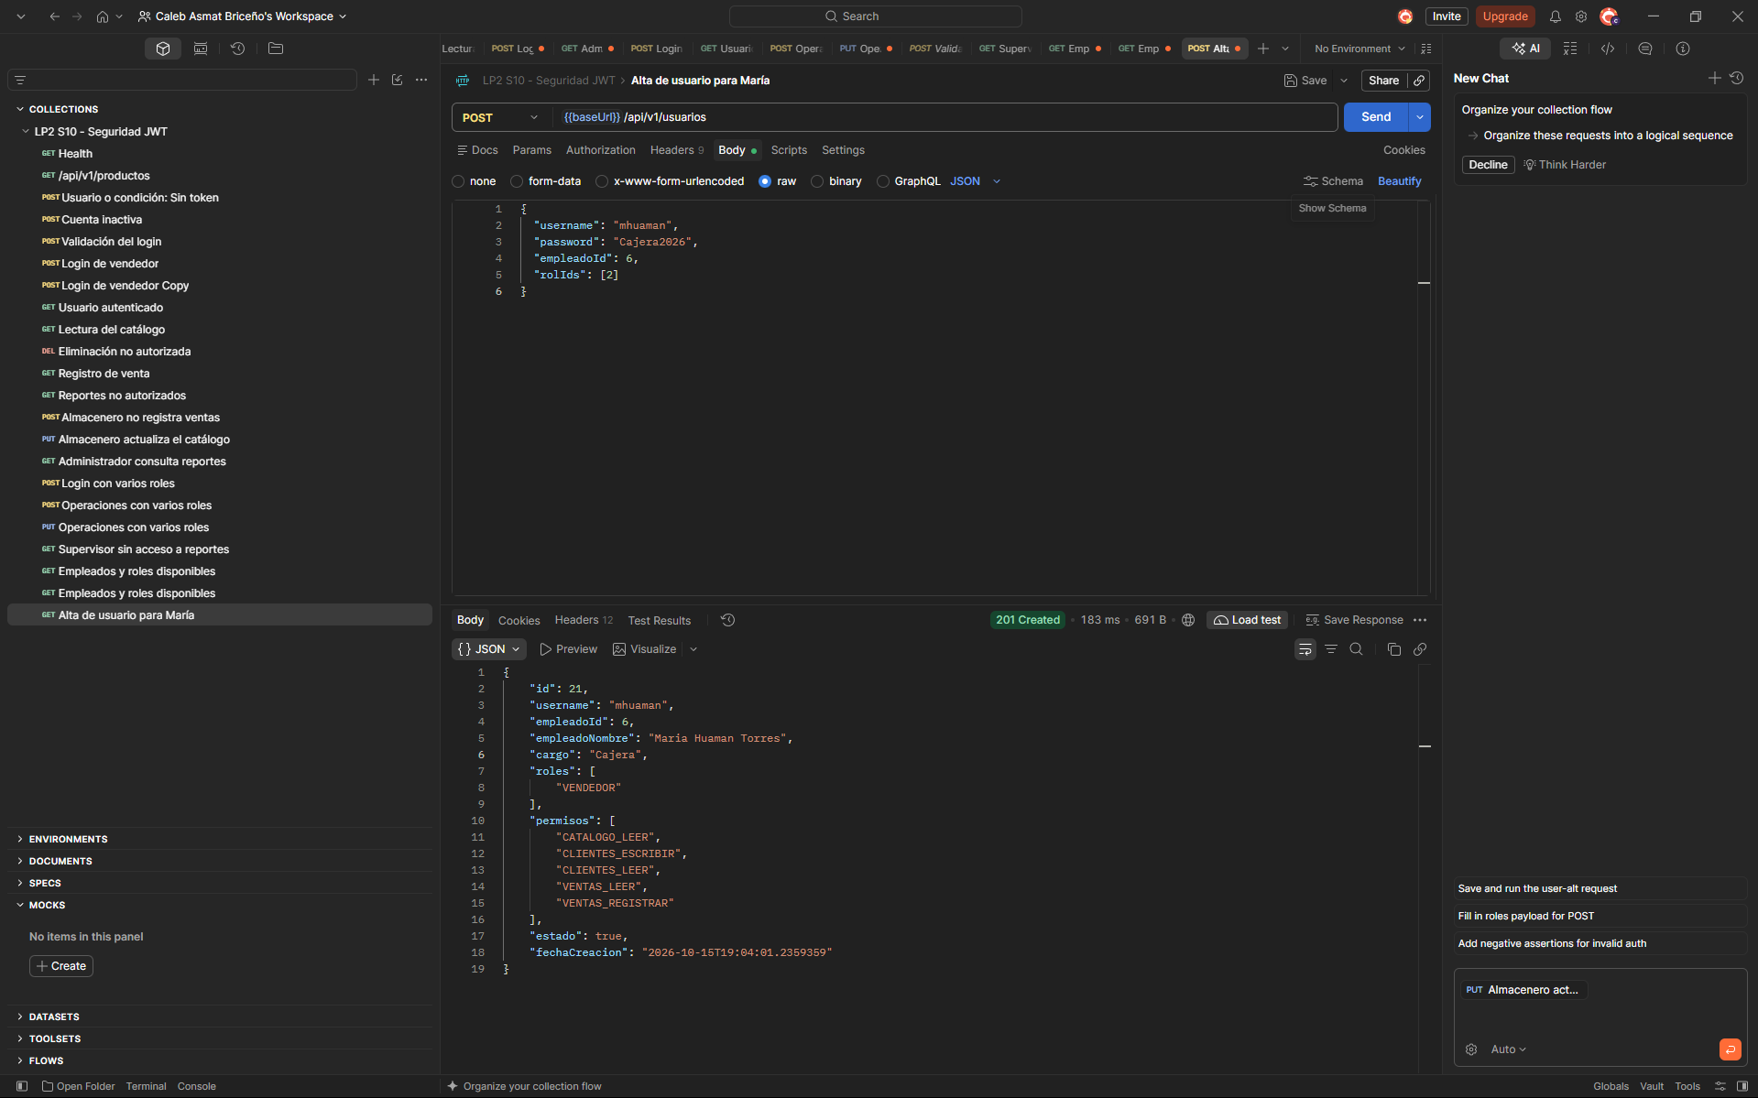
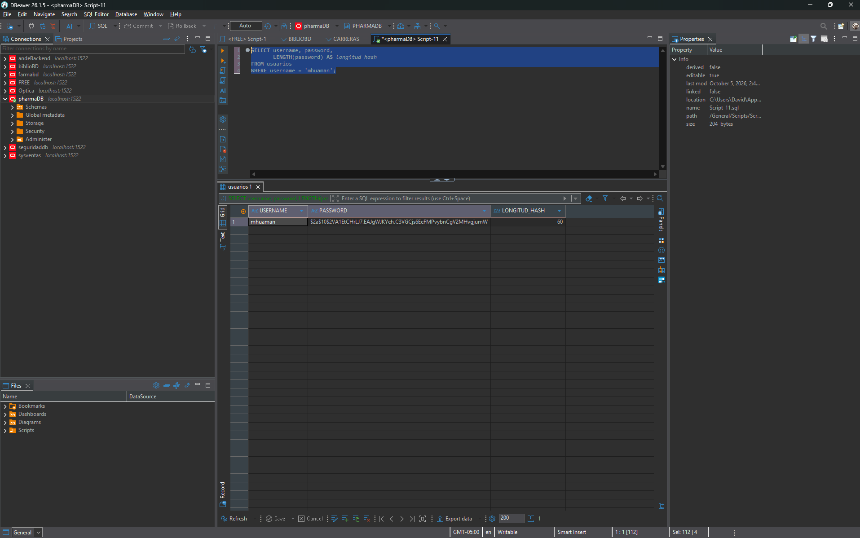

Prueba 21 Un empleado no tiene dos cuentas
Usuario o condición: admin
Petición: POST /api/v1/usuarios
Base: {{baseUrl}} = http://localhost:8080
Resultado esperado: 409; el empleado ya tiene un usuario.
Resultado obtenido: 409 Conflict. Al intentar crear mhuaman2 para el empleado 6 se respondió El empleado Maria Huaman Torres ya tiene un usuario.
Estado: Cumple
Observaciones: Ninguna.
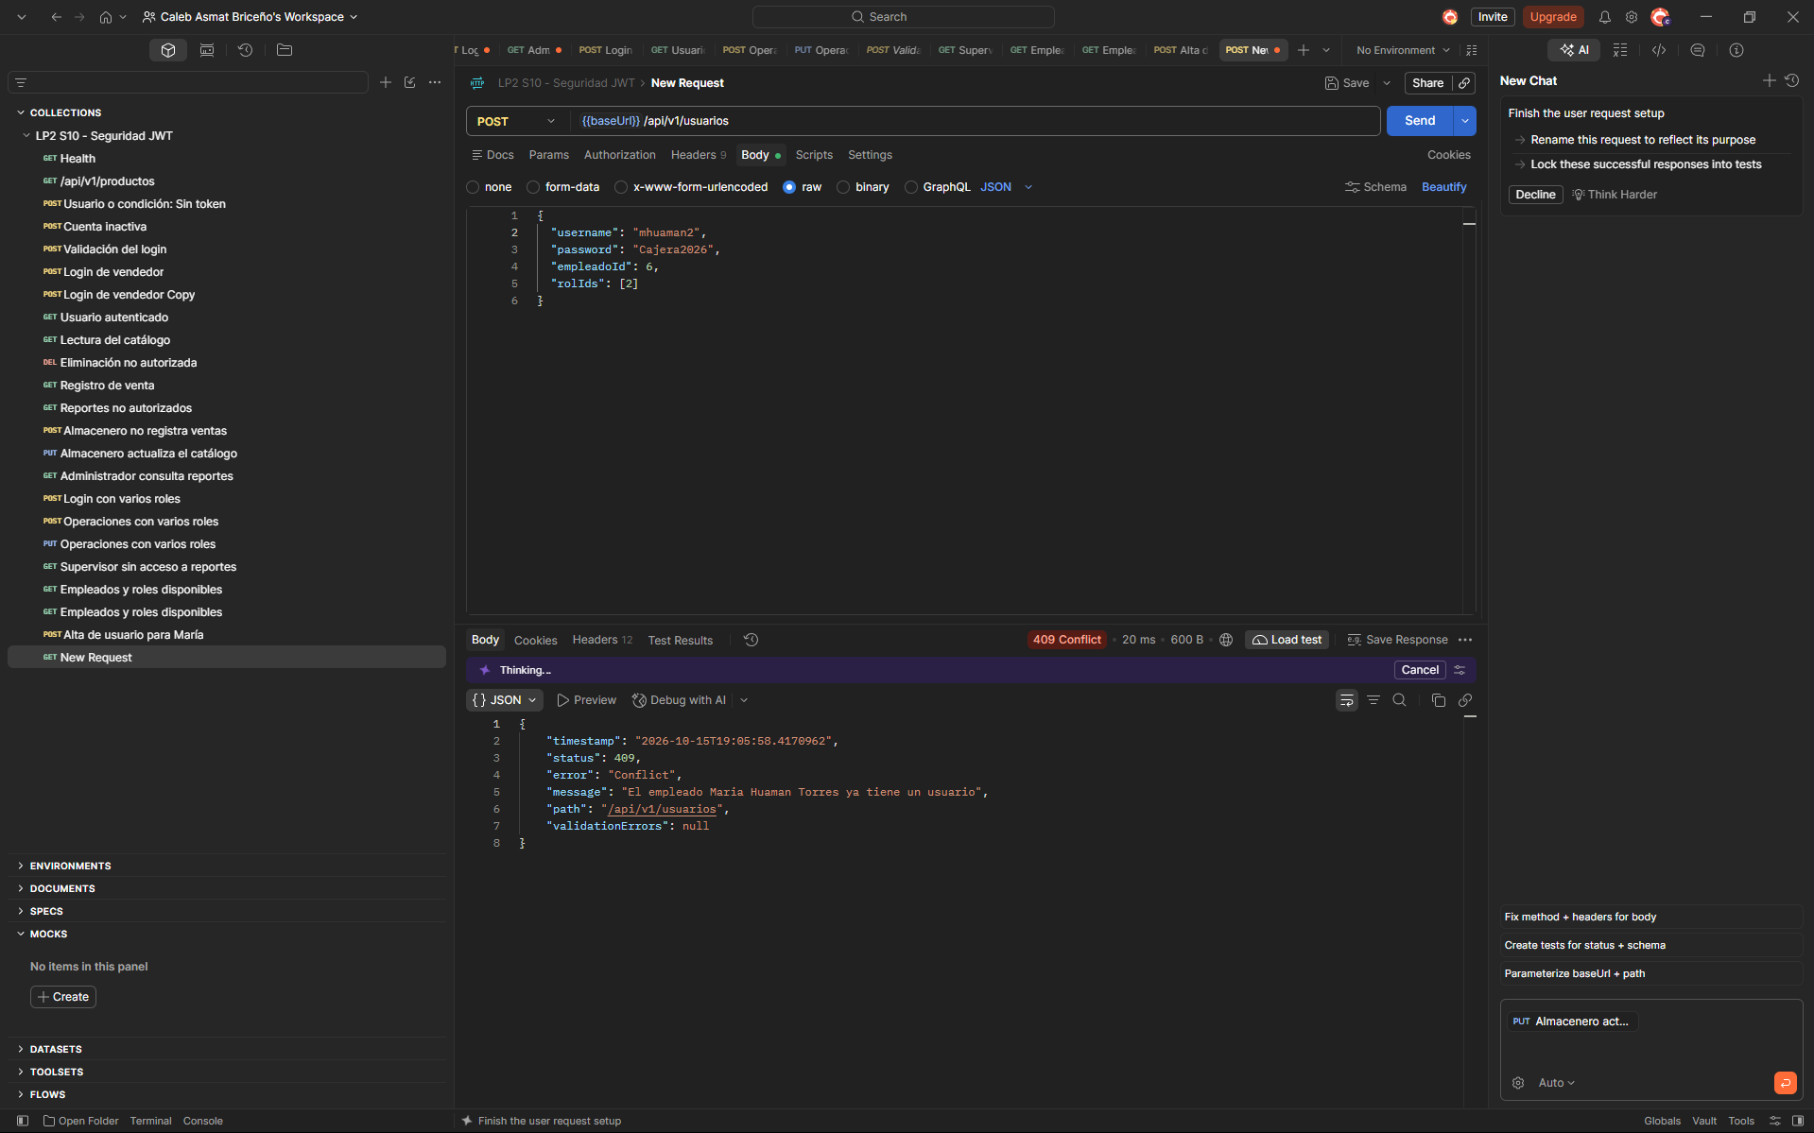

Prueba 22 Rol inexistente
Usuario o condición: admin
Petición: POST /api/v1/usuarios
Base: {{baseUrl}} = http://localhost:8080
Resultado esperado: 404; Roles no encontrados con el ID 99.
Resultado obtenido: 404 Not Found. La solicitud para prueba_roles con empleadoId 21 y rolIds 2 y 99 devolvió Roles no encontrados: [99].
Estado: Cumple
Observaciones: Ninguna.
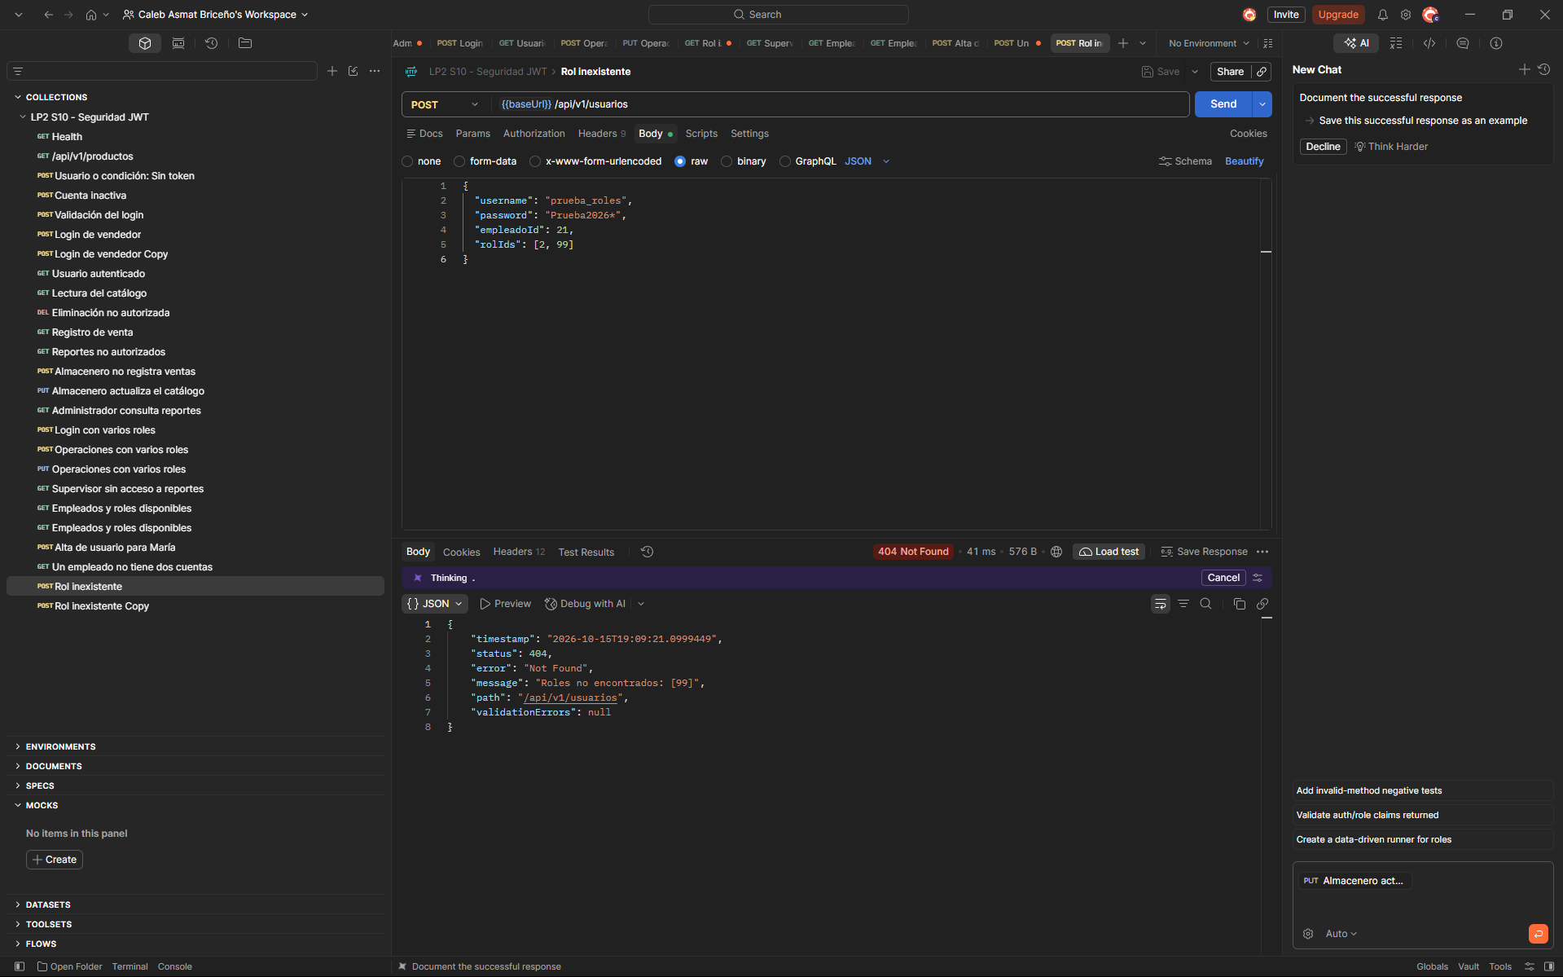

Prueba 23 Token alterado
Usuario o condición: vendedor con token modificado
Petición: GET /api/v1/productos
Base: {{baseUrl}} = http://localhost:8080
Resultado esperado: 401; El token no es válido.
Resultado obtenido: 401 Unauthorized. La petición con token modificado devolvió El token no es válido.
Estado: Cumple
Observaciones: Ninguna.
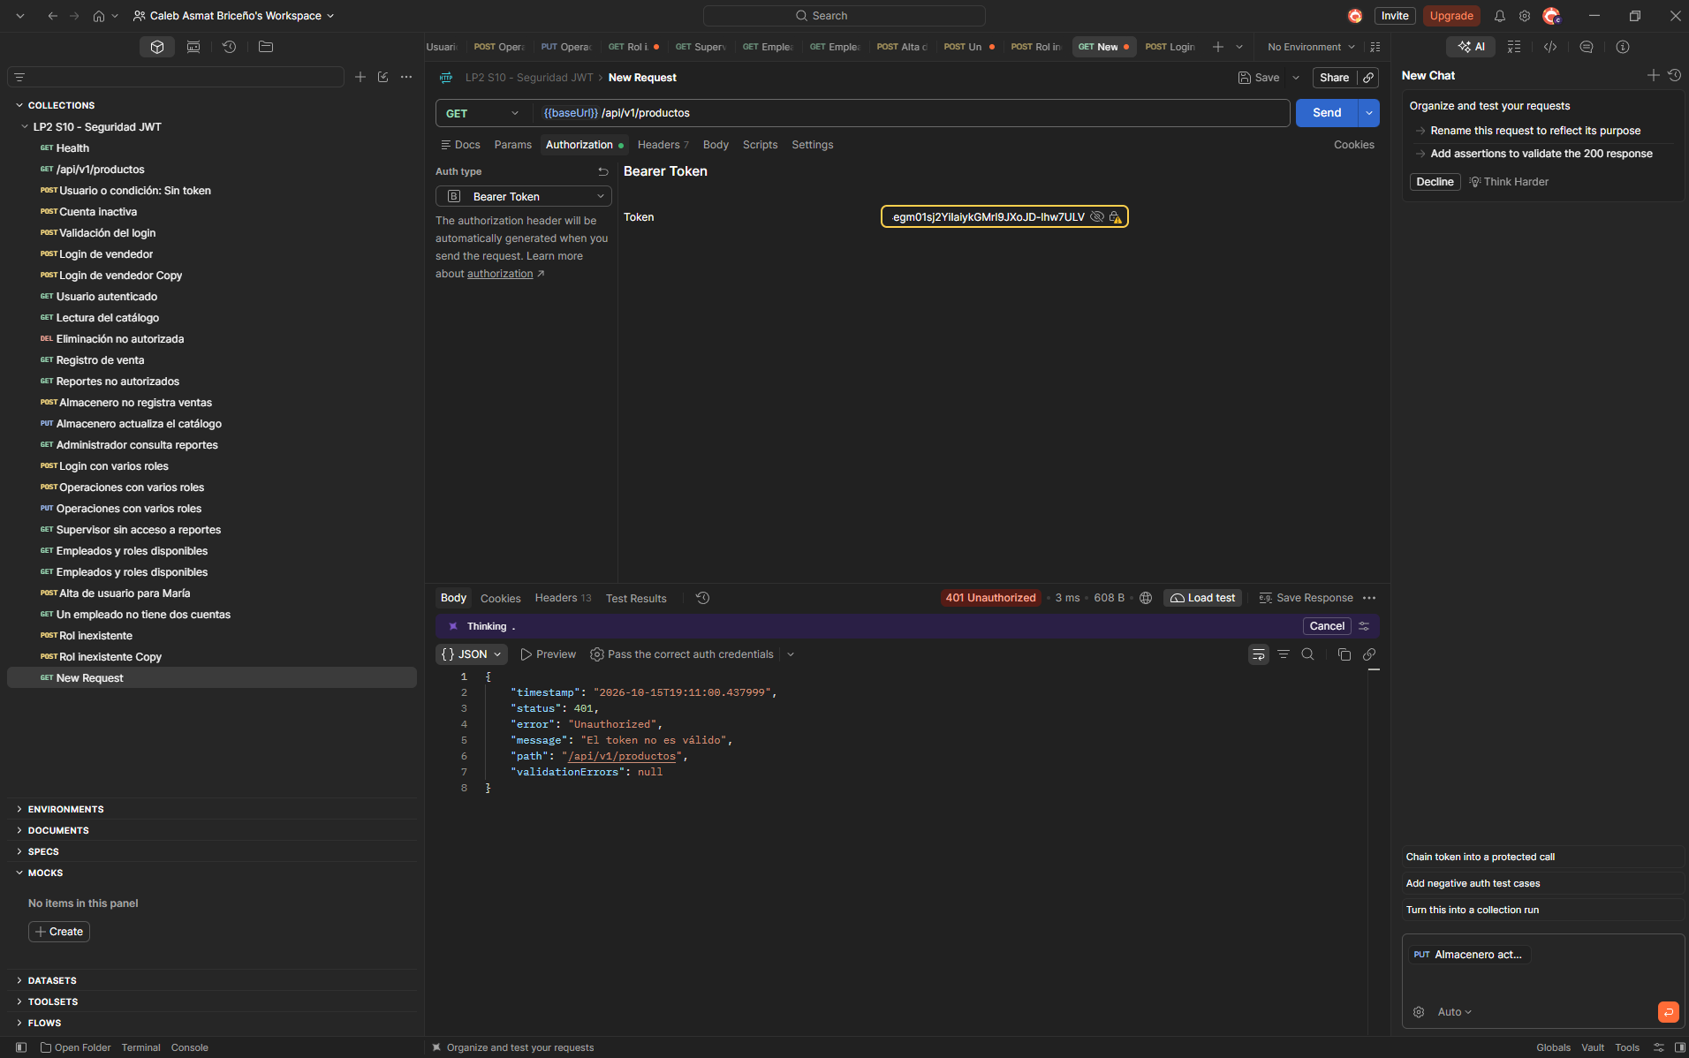

Prueba 24 Token expirado
Usuario o condición: vendedor con token vencido
Petición: GET /api/v1/productos
Base: {{baseUrl}} = http://localhost:8080
Resultado esperado: 401; El token ha expirado. Inicie sesión nuevamente.
Resultado obtenido: 401 Unauthorized. La petición con token vencido devolvió El token ha expirado. Inicie sesión nuevamente.
Estado: Cumple
Observaciones: Ninguna.
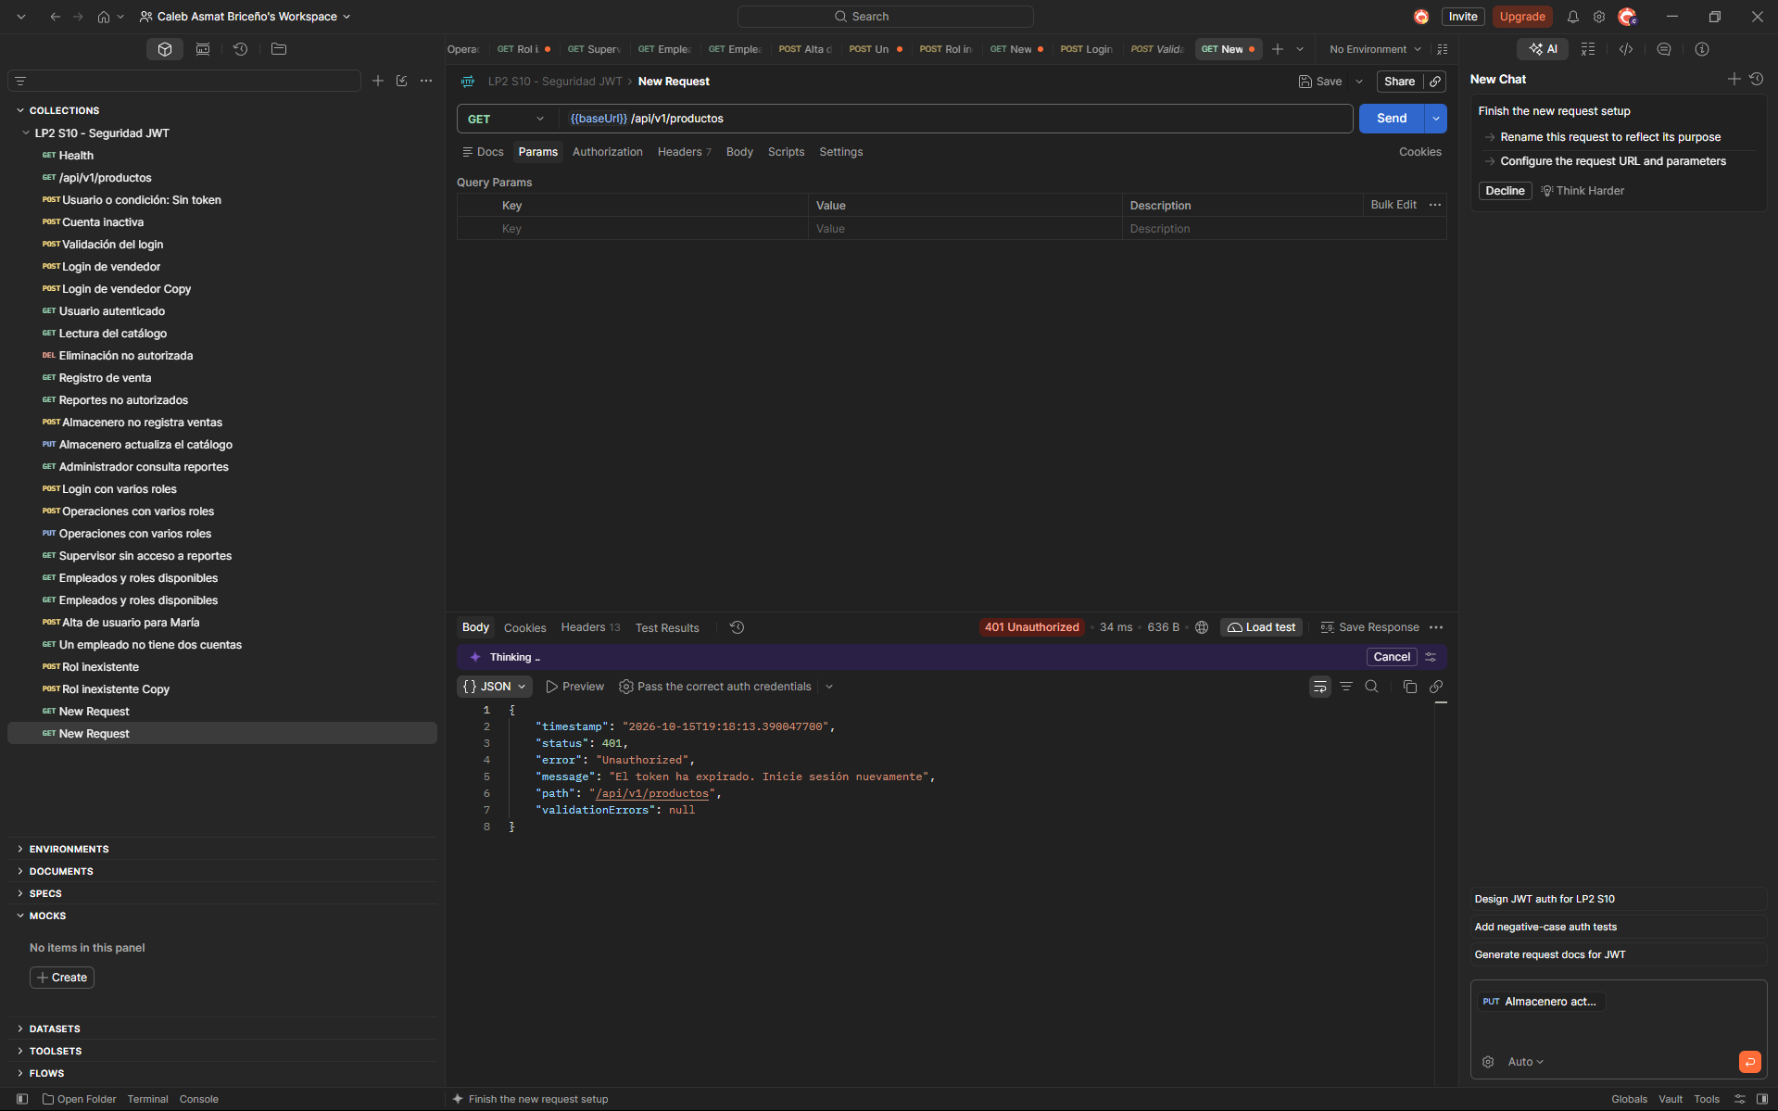

Anexo de cuerpos JSON y consultas

VENTA
{
"clienteId": 1,
"detalles": [{"productoId": 1, "cantidad": 1}]
}

PRODUCTO
{
"nombre": "Nombre actual del producto",
"precio": 10.50,
"stock": 20,
"estado": true,
"categoriaId": 1
}

ALTA
{
"username": "mhuaman",
"password": "Cajera2026",
"empleadoId": 6,
"rolIds": [2]
}

Evidencia de BCrypt y roles
SELECT username, password, LENGTH(password) AS longitud_hash
FROM usuarios WHERE username = 'mhuaman';
SELECT ur.usuario_id, ur.rol_id, u.username, r.nombre
FROM usuario_roles ur
JOIN usuarios u ON u.id = ur.usuario_id
JOIN roles r ON r.id = ur.rol_id
WHERE u.username = 'mhuaman';

Anexo de preparación del caso 22 y JWT

Empleado adicional para el caso 22
INSERT INTO empleados
(dni, nombres, apellidos, cargo, email, estado, fecha_creacion)
VALUES
('99887766', 'Prueba', 'Roles', 'Auxiliar',
'prueba.roles@pharmasoft.pe', true, systimestamp);
COMMIT;
SELECT id, dni, nombres, apellidos FROM empleados
WHERE dni = '99887766';

Script de decodificación JWT
if (pm.response.code === 200) {
const token = pm.response.json().token;
const parte = token.split(".")[1]
.replace(/-/g, "+").replace(/_/g, "/");
const payload = JSON.parse(atob(parte));
console.log("Payload JWT:", payload);
console.log("Duración:", payload.exp - payload.iat);
pm.test("Duración de 3600 segundos", function () {
pm.expect(payload.exp - payload.iat).to.eql(3600);
});
}

Evidencias complementarias de la entrega
Pruebas unitarias de seguridad
.\mvnw.cmd test "-Dtest=JwtServiceTest,PermisosPorRolTest"
